КГОБУ "Мильковская средняя школа № 2"

Проектная работа

**«Сохраним лес Камчатки»**

Автор работы:

Кашковская Варвара

ученица 7 класса

Руководитель:

учитель биологии

Ионина Татьяна Евгеньевна

**с. Мильково**

**2025 год**

**Содержание**

Введение...............................................

Глава 1. О лесах Камчатки

1.1 Краткие сведения о лесах Камчатки

1.2 Использование леса - лесные ресурсы

Глава 2. Воздействие человека на леса

2.1. Вырубка лесов.

2.2. Лесные пожары

2.3. Защита и воспроизводство лесов.

Заключение.................................

Список литературы

Приложение 1

Приложение 2

**Введение**

Из всех растительных ресурсов Земли большое значение в природе и в жизни человека имеют леса.

История человечества – это повествование о том, как использовались различные леса Земли и их продукция. Леса уничтожаются, животные умирают, вода в реках и озерах загрязнена. И поэтому я решила выполнить исследовательский проект на тему: «Сохраним лес».

Я решила самостоятельно узнать больше о лесе своего края и ответить на свой вопрос: Сможем ли мы сохранить леса, если будем знать о них больше? Поэтому **целью моей работы** является изучение влияния человека лес.

**Цель работы:** оценка влияния деятельности человека на лесные массивы, выявление основных факторов, влияющих на их состояние, и предложение рекомендаций по снижению негативных последствий.

Для достижения этой цели нам необходимо:

1. Дать характеристику лесам полуострова Камчатка.

2. Описать древесные породы, растущих на нашей территории.

3. Изучить основные факторы антропогенного воздействия на лесные массивы.

**Объект исследования**: леса полуострова Камчатка

Предмет исследования: особенности леса, влияние человека на лесные массивы.

Гипотеза: В наших лесах очень богатый растительный и животный мир. Неправильное воздействие человеческого фактора на лес приводит к ухудшению природной среды.

Для того чтобы выяснить, что знают ученики нашего класса о лесе, **я провела анкетирование.** Я предположила, что если мы будем знать о лесе больше, то можно предотвратить многие проблемы, связанные с исчезновением лесов.

**Глава 1.**

**1.1 Краткие сведения о лесах Камчатки**

Леса занимают одну треть площади полуострова Камчатка. Общая лесистость земель Камчатского края составляет 42,7% **[1, с. 178].**

По общей площади лесных земель Камчатский край занимает в Дальневосточном федеральном округе 4-е место, а по площади земель, покрытых лесной растительностью – 5-е место, уступая Республике Саха, Хабаровскому краю и Магаданская области. Не смотря на то, что Камчатский край формально считается многолесным регионом, при этом в покрытую лесом площадь входит около 60% насаждений кустарниковых пород (кедровый и ольховый стланики), не являющиеся источником древесины для производственных нужд.(2)

Камчатские леса не похожи ни на сибирскую тайгу, ни на лиственные леса европейской части России. Они образуют совершенно самостоятельный лугово-лесной зональный тип растительности, в котором преобладают **каменноберезовые леса.**

**Каменная береза** образует на огромном протяжении чистые редкостойные, так называемые «парковые леса». У берега моря или на верхней границе леса в горах они сменяются каменноберезовым криволесьем из низкорослых деревьев с причудливо изогнутыми стволами и ветвями.

Лесохозяйственное значение каменноберезовых лесов невелико из-за довольно низкого качества древесины, однако они являются важными охотничьими угодьями – местами обитания ценных промысловых видов, а также имеют важное противоэрозионное значение на горных склонах.

Один из природных феноменов моего края – это «хвойный остров» – анклав хвойных лесов в центре полуострова, на территории Центральной Камчатской низменности, существующий в неблагоприятных в целом условиях постоянного вулканического воздействия и холодного океанического климата.

Коренными лесообразующими породами здесь являются **ель аянская и лиственница даурская,** произрастающие на северной границе своих ареалов. В эпоху последнего плейстоценового оледенения хвойные леса практически исчезли; уцелели лишь отдельные популяции.

На восточном побережье, близ устья р. Семячик, имеется небольшой участок **темнохвойного леса,** образованный пихтой сахалинской.

**Мягколиственные** **леса** Камчатки, где лесообразующим видом является береза белая, и произрастают осина, тополь, чозения, характерны для всей территории Камчатки, тяготея к поймам рек [1с.166].

В кустарниковом ярусе лесов встречаются рябина бузинолистная, кедровый и ольховый стланики, жимолость, шиповник, рябинник, можжевельник.

На склонах гор в субальпийском поясе господствуют кедровый и ольховый стланики, образуя труднопроходимые заросли. Им сопутствуют более низкорослые кустарники: родендрон золотистый и камчатский, тавога, ива арктическая.

Всего на Камчатке произрастает 20 видов деревьев и 37 видов кустарников. Самой распространенной породой области является береза каменная.

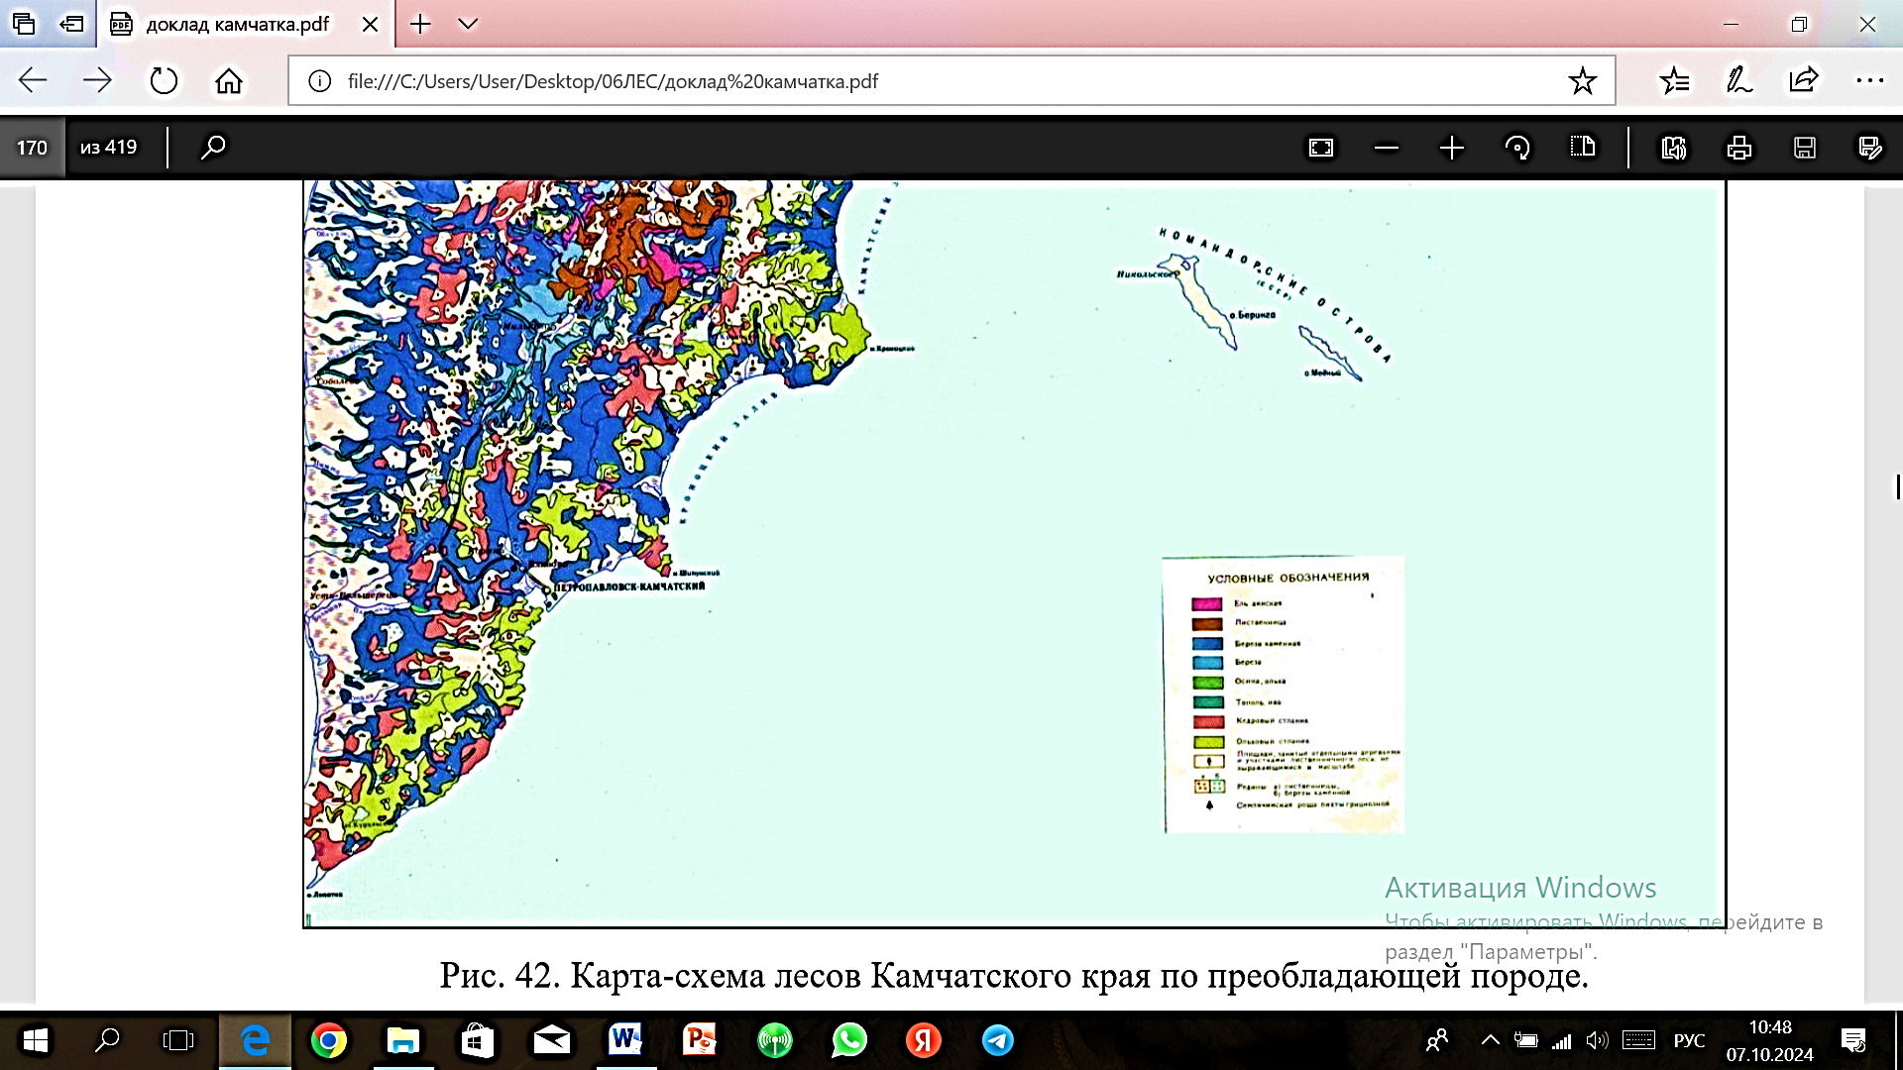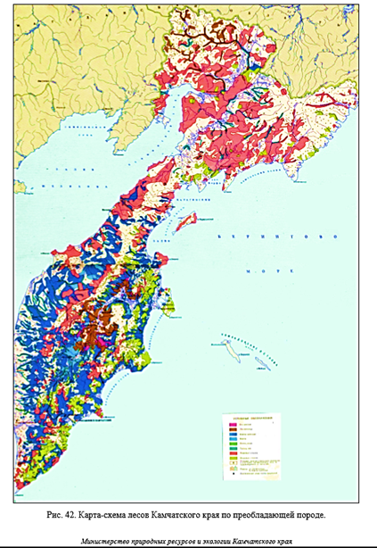

Рис. 1. Карта-схема лесов Камчатского края по преобладающей породе. (1)

**1.2. Использование леса - лесные ресурсы**

**Основными лесообразующими породами Камчатского края** являются: берёза каменная, ель аянская, лиственница Каяндера.

В структуре лесного фонда группы древесных пород распределяются следующим образом:

* хвойные – 5,8 %,
* твердолиственные – 31,0 %,
* мелколиственные – 7,5 %,
* кустарники – 55,7 %.

**В состав лесного фонда по целевому назначению входят:**

* **защитные леса** на площади 12967,5 тыс. га, в том числе покрытые лесной растительностью – 4437,4 тыс. га;
* **эксплуатационные леса** на площади 3209,3 тыс. га, в их числе покрытые лесной растительностью (2174,1 тыс. га);
* **резервные леса** (28042,0 тыс. га), в их числе покрытые лесной растительностью (12352,3 тыс. га).

Большое хозяйственное значение на Камчатке имеют ресурсы леса, относящиеся к категории недревесных.

Недревесные ресурсы находят применение в лесохимии, кормовом производстве, в фармацевтике, а также для нужд населения. Так, например, пни, идут на производство пневого осмола, используемого для получения скипидара и канифоли; береста, кора деревьев и кустарников являются сырьем для получения экстрактивных веществ. Лапы хвойных ежегодно идут на новогодние украшения.

Ягель – это ценный кормовой ресурс для северных оленей, находит также применение для фармацевтической и парфюмерной промышленности. Население края ежегодно в больших объемах заготавливает дикоросы, по весьма приблизительным оценкам заготовки папоротника-орляка составляют около 350 тонн, черемши – 50 тонн, березового сока около 1200 тонн. Народная медицина использует 252 вида растений местной флоры. Из плодовых и ягодных растений (70 % всех заготовок) жители полуострова Камчатка широко используют бруснику, голубику, и жимолость и другие ягоды.

Единственным орехоплодным растением Камчатки является кедровый стланик. Для собственного потребления и на продажу местные жители также осуществляют сбор грибов, лекарственных растений, орехов, черемши и др. Потребление недревесных лесных ресурсов очень важно для коренного населения, проживающего в поселках Эссо и Анавгай, располагающихся на территории ООПТ – природного парка Быстринский.

**Глава 2. Воздействие человека на лес**

Воздействие человека на леса и на весь растительный мир может быть прямым и косвенным.

К прямому воздействию относятся:

1. сплошная вырубка лесов;

2. лесные пожары и выжигание растительности;

3. уничтожение лесов и растительности при создании инфраструктуры;

*Косвенное воздействие* – это изменение условий обитания в результате антропогенного загрязнения воздуха, воды, применения пестицидов и минеральных удобрений.

**2.1 Вырубка лесов**

В настоящее время лесные экосистемы находятся в крайне опасном положении. Именно **хвойные леса** Камчатки испытывают влияние антропогенного воздействия и вулканической деятельности. Ареал распространения хвойных лесов не превышает 6% всего лесопокрытия. В 1930 году на Камчатке началась промышленная добыча деловой древесины, а это значит - вырубка хвойных пород. В результате за последние 80 лет хвойные леса потеряли почти все свои высокопродуктивные насаждения, а их место заняли вторичные лиственные леса. В результате интенсивных рубок площадь еловых и лиственничных лесов значительно сократилась. Основные массивы хвойных лесов в Камчатском крае расположены в центральной части бассейна реки Камчатки.

Более половины прежних местообитаний еловых лесов занимают сейчас вторичные леса. Антропогенные ландшафты, гари и вырубки составляют 200 тыс. га. Последние массивы коренных камчатских лесов могут исчезнуть в ближайшие годы.

Некогда обширные долинные лиственничники Центральной Камчатки вырублены, пройдены пожарами и замещены малоценными в лесохозяйственном отношении белоберезняками.

**2.2 Лесные пожары**

Лесные пожары оказывают наиболее разрушительное действие на природу и человека, наносят огромный ущерб лесным ресурсам, уничтожая древостой и фауну, повреждая органический слой почвы и вызывая ее эрозию, загрязняют атмосферу продуктами сгорания. Из-за пожаров снижаются или даже сводятся к нулю природные регулирующие свойства леса, что сказывается на ухудшении состояния окружающей среды.

В наше время преобладающее число лесных пожаров вызвано деятельностью человека, и лишь незначительная их часть (около 10%) связана с природными явлениями.

Сведения о лесных пожарах в Камчатском крае за период 2015-2022 гг. (стр.176)

По данным Агенства лесного хозяйства Камчатского края по итогам пожароопасного сезона в 2022 году на территории лесного фонда Камчатского края зарегистрировано 36 лесных пожаров на общей площади 9060,13 га (лесная покрытая площадь 1153,01 га)

Основными причинами возникновения лесных пожаров является неосторожное обращение с огнем (человеческий фактор) – 32 пожара и природные явления – 4 пожара (гроза).

Наиболее высокой горимостью лесов по числу пожаров отличаются Атласовское (137), Быстринское (99) и Мильковское (115) лесничества.

Пожары относятся к основному фактору возникновения очагов массового размножения стволовых вредителей, действующих в течение 2–4 лет.

Итак, анализ причин возникновения лесных пожаров за последние 8 лет показал, что от 53% до 89 % всех загораний на территории края происходит по вине антропогенных факторов (по вине граждан).

Исключением являлись 2019 и 2020 годы, которые характеризовались высокой пожарной опасностью и специфической причиной возникновения лесных пожаров – **73 % - 83% всех лесных пожаров** на территории края возникли **от сухих гроз. Наибольшие площади поврежденных лесов сохраняются** в Быстринском и Корякском лесничествах края.

Я ознакомились со статистикой пожаров за последние 8 лет, и узнала, какой ущерб они нанесли лесам Камчатки.

2.3 **Защита и воспроизводство лесов.**

Восстановление леса – длительный процесс, который происходит с участием и без участия человека. Лесовосстановление в Камчатском крае осуществляется путем естественного восстановления лесов, до 2015 года также проводилось искусственное лесовосстановление.

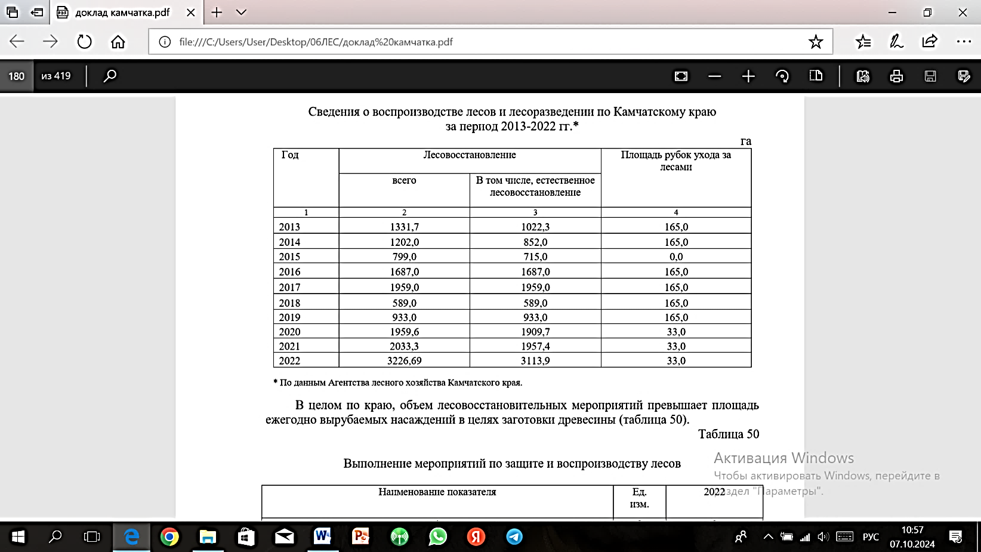

**Заключение:**

Таким образом, я установила, что главными причинами уничтожения и деградации лесов является:

* интенсивная рубка лесных массивов;
* лесные пожары;
* недостаточное лесовосстановление,

Погоня за получением сиюминутной выгоды от рубки леса противоречит сохранности леса и возможности получения постоянного дохода **от многоцелевого использования лесов.**

Уже много лет остро стоит вопрос о комплексном использовании всех лесосырьевых ресурсов путем глубокой переработки древесины. Необходимо вместо «кругляка» наладить производство отдельных видов из современного ассортимента продукции лесопереработки: древесно-стружечных плит, шпона, древесно-волокнистых плит, сандвич-панелей и т.д.

Применение технологии безотходной переработки лесоматериалов – перспективное направление, позволяющее увеличить эффективность использования лесных богатств, а также вовлечь в хозяйственный оборот отходы лесного производства – сухостои, порубочные остатки, тем самым уменьшить риск возникновения лесных пожаров и сохранить лесное богатство для будущих поколений.

Необходимо сохранение лесных ресурсов, как экологического каркаса территорий, охрана и восстановление коренных лесов вместо избыточной их эксплуатации, и развитие туристско-рекреационного использования лесных территорий.

Весомый вклад в  воспитании  бережного отношения к лесу можно заложить в школе.

  В ходе исследования я узнала очень много о лесных ресурсах Камчатского края, о деятельности лесничества по охране и защите леса.

У нас богатый растительный мир,   но неправильная деятельность людей вредит природе. Моя первоначальная гипотеза подтвердилась. Лес требует много заботы и внимания со стороны человека. Он нуждается в бережном отношении к себе. Поэтому активность молодежи в этом направлении очень нужна.

**Практическая часть**

 Для того что бы выяснить, что знают ребята о лесах нашей местности, а так же заинтересовать их этим вопросом я разработала анкету (приложение 1) и провел анкетирование в нашей школе, среди учеников 11 и 7 классов.

**Выводы:**

Ученики нашей школы в большинстве любят бывать в лесу, 76% смогли ответить, что нужно сделать, что бы сберечь лес, но не все достаточно хорошо смогли назвать способы защиты леса от пожаров. Поэтому, необходимо отметить, что существует необходимость в дальнейшем более углубленном изучении проблемы охраны леса,  так как   при проведении такой работы решаются следующие задачи, такие как, развитие экологической знаний, в более ответственном отношении к  природе, в личной ответственности за все происходящее вокруг.

На основе этих выводов можно организовать классные информационные часы на тему проекта, чтобы уточнить и расширить знания учащихся о лесе, показать его значимость в жизни человека и урон, который наносят лесные пожары, разрабатывать и распространять памятки и листовки о правилах поведения в лесу. (Приложение 2)

**Список литературы**

1. **ДОКЛАД О СОСТОЯНИИ ОКРУЖАЮЩЕЙ СРЕДЫ В КАМЧАТСКОМ КРАЕ В 2022 ГОДУ. – Министерство природных ресурсов и экологии Камчатского края. - Петропавловск-Камчатский, 2023. – 418 с.**
2. Лесной план Камчатского края на 2008–2018 годы.
3. Об утверждении государственной программы Камчатского края «Развитие лесного хозяйства Камчатского края»
4. Развитие Дальнего Востока и Камчатки: Региональные проблемы: Материалы научно-практической конференции, посвященной памяти Р. С. Моисеева. – Петропавловск-Камчатский : «Камчатпресс», 2009. – 184 с.
5. КОРЕННЫЕ ЕЛЬНИКИ г. НИКОЛКИ (КАМЧАТСКИЙ КРАЙ, МИЛЬКОВСКИЙ РАЙОН) – РЕЛИКТОВЫЕ РАСТИТЕЛЬНЫЕ СООБЩЕСТВА, НУЖДАЮЩИЕСЯ В ОСОБОЙ ОХРАНЕ М. П. **Вяткина\***, В. Г. Дирксен**, Н. В. Голуб, И. С. Степанчикова***, ****, Д. Е. Гимельбрант***, ****, В. А. Маснев*, Г. М. Тагирджанова***, А. В. Дёмина***
6. Камчатка в «именинниках»: [Электронный ресурс]. – Режим доступа: http://lesvesti.ru/news/expert/880/
7. Доклад об экологической ситуации в Камчатском крае в 2014 году. – Министерство природных ресурсов и экологии Камчатского края. - Петропавловск- Камчатский, 2015. – 328 с. [Электронный ресурс]. URL: <http://old.kamgov.ru/oiv_doc/910/38994.pdf>
8. Якименко Л.В., Иваненко Н.В. ЛЕСНЫЕ РЕСУРСЫ И ТАЕЖНОЕ ПРИРОДОПОЛЬЗОВАНИЕ КАМЧАТСКОГО КРАЯ // Успехи современного естествознания. – 2018. – № 2. – С. 190-196;

Интернет ресурсы

1. Экологические проблемы камчатки <https://kamchatkaland.ru/note/ekologicheskie-problemyi-kamchatki>
2. <https://kamchatkatravers.ru/kamchatka/flora.php>
3. <https://41.mchs.gov.ru/deyatelnost/press-centr/novosti/5203188>
4. ПОЖАРЫ И ПОЖАРНАЯ БЕЗОПАСНОСТЬ в 2023 Г. ИНФОРМАЦИОННО-АНАЛИТИЧЕСКИЙ СБОРНИК <https://ptm01.ru/assets/images/biblioteka/%D0%A1%D1%82%D0%B0%D1%82%D0%B8%D1%81%D1%82%D0%B8%D0%BA%D0%B0/2023/sbornik-2023-pogary.pdf>